技术交底书
一种软件定义互连系统及其拓扑调度方法
一、发明创造名称 | 一种软件定义互连系统及其拓扑调度方法 | 二、专利类别 | 发明（拟申请）；实用新型（否）
三、申请单位 | 复旦大学 | 发明人 | 刘勤让、张帆、刘攀、曹伟
流程联系人 | 刘攀；电话/微信：13187201781；邮箱：25213050275@m.fudan.edu.cn | 技术联系人 | 张帆；电话/微信：18638109300；邮箱：ffzhang@fudan.edu.cn
公开/涉密情况 | 技术未公开；不涉密 | 代理机构 | 委托东方专利代理
四、本发明要解决的技术问题
针对现有“计算节点 + 固定互连拓扑 + 软件通信协议栈”的体系，本发明主要解决以下问题：
• 原语承载问题：现有互连网络主要承担点对点数据搬运，集合通信操作通常由端节点软件反复调用点对点传输模拟实现，互连网络本身缺少直接执行 AllReduce、Broadcast、Gather、Scatter、All-to-All、Reduce、Barrier 等原语的能力。
• 拓扑重构问题：现有片上网络、片间网络或集群互连拓扑通常在设计或部署阶段固定，难以根据训练、推理、信号处理等不同负载阶段快速切换为 Ring、Tree、Butterfly、Mesh、Torus、Crossbar 等拓扑。
• 统一调度问题：计算算子与通信原语通常分别由计算节点和通信库处理，缺乏统一的编译/运行时调度机制，难以实现“计算-通信”融合流水线执行。
• 跨尺度扩展问题：端侧、板级、多芯片和晶圆级互连通常采用不同接口和不同调度方式，缺乏统一的软件定义互连接口和可复用的拓扑描述/切换机制。
• 资源利用率问题：固定拓扑和软件协议栈会带来额外同步开销、数据往返开销和链路拥塞，导致网络链路与计算资源难以协同利用。
五、背景技术
5.1 现有计算互连体系
当前主流计算互连体系可概括为“CPU/GPU/加速器 + 固定拓扑 NoC/NoP + 软件协议栈”。计算层由 CPU、GPU、NPU、TPU、FPGA 或人工智能专用集成电路 作为计算节点；互连层采用 Mesh、Torus、Fat-Tree、Crossbar 等固定拓扑，并通过 AXI、PCIe、CXL、InfiniBand、Ethernet/RoCE 等协议实现通信；软件层通过 MPI、NCCL、UCX 或深度学习框架通信库管理数据搬运与同步。
5.2 现有技术缺陷
• 互连网络缺乏原语级语义：现有协议多数关注数据包、内存地址或远程访问语义，集合通信整体语义仍由端节点软件栈管理，导致数据重复传输，且网络路径上的并行计算能力没有被充分利用。
• 互连拓扑固化：片上网络、片间互连或 GPU 集群网络在设计或部署阶段确定拓扑，训练、推理和信号处理阶段的通信模式不同，但底层拓扑通常不能随负载切换。
• 计算与通信强分离：互连网络通常只负责存储转发，矩阵计算、频域计算、归约、广播等任务分别由不同硬件或软件模块完成，难以进行端到端协同优化。
• 扩展性瓶颈：随着模型参数量和分布式节点规模增加，AllReduce、All-to-All、Broadcast 等通信的同步开销和带宽开销显著增加。
• 已有网内计算方案多属于局部优化：例如 SHARP 等方案主要关注有限归约能力，SDN 方案多停留在路由表和转发规则层面，普通 NoC 自适应路由仅在固定拓扑内选择路径，难以实现本发明所述的原语级计算承载与运行时拓扑重构。
5.3 与已有方案的区别概括
本发明不是仅在交换机中嵌入有限归约功能，而是将互连网络定义为“原语级计算承载体”：通信原语核不仅支持归约，还支持广播、汇聚、分发、全交换和同步屏障；算子原语核进一步支持矩阵和频域原语；SDI-Ctrl 通过元拓扑库、SDI-Bond 规则和双缓冲原子交换机制实现运行时拓扑切换；SDIO-N 协议栈将物理层多样性与语义层统一性解耦。
六、发明内容
6.1 技术方案总述
本发明提出一种软件定义互连系统及其拓扑调度方法。该系统将互连网络由被动数据搬运通道扩展为主动原语级计算承载体，通过通信原语核阵列、算子原语核阵列、拓扑重构控制器、柔性互连接口协议栈和原语优化器的协同工作，实现集合通信、部分计算原语和拓扑重构的统一调度。
6.2 系统组成
组成模块 | 主要功能 | 技术作用
通信原语核阵列（NPC-AR） | 设置于互连网络交换节点中，通过配置寄存器接收原语操作码和参数，支持 Reduce/SUM/MAX/MIN/AVG、Broadcast、Gather、Scatter、All-to-All、Barrier 等原语。 | 使互连网络具备原生集合通信执行能力。
算子原语核阵列（CPC-M/CPC-S） | CPC-M 支持 MAC、GEMM、向量运算和激活函数等矩阵/向量原语；CPC-S 支持 FFT 蝶形运算、CORDIC、Scan/Prefix-Sum 等频域或扫描原语。 | 支持计算原语下沉至互连网络执行。
拓扑重构控制器（SDI-Ctrl） | 包括元拓扑库、SDI-Bond 规则、路径配置编译器、当前活跃配置寄存器组和影子配置寄存器组，用于运行时拓扑选择和双缓冲原子交换。 | 实现运行时拓扑重构和配置同步。
柔性互连接口协议栈（SDIO-N） | 包括 L1 物理层、L2 链路层、L3 网络层、L4 语义层，将上层集合通信调用映射为统一原语操作码，并屏蔽底层物理介质差异。 | 实现跨物理层与跨尺度统一接口。
原语优化器（Primitive Optimizer） | 接收 ONNX/MLIR 等计算图，识别可合并通信原语、可融合计算-通信操作对，输出优化后的元原语序列和拓扑调度计划。 | 实现原语合并、融合和拓扑调度优化。
6.3 核心调度方法
• S1 原语接收：接收上层应用或运行时环境下发的负载描述和原语调用请求，负载描述包括工作负载类型、数据规模和并行策略，原语请求包括通信原语类型、参与节点集合、数据量和精度要求。
• S2 原语分析与优化：原语优化器解析原语请求，识别连续同类型通信原语并进行合并，识别相邻计算原语（直接获取到的？）与通信原语（合并后的通信原语？）并进行融合，并从元拓扑库中筛选候选拓扑。
• S3 拓扑选择与双缓冲切换：SDI-Ctrl 基于通信延迟、带宽利用率、功耗、拓扑切换成本等代价参数（从候选拓扑中？）选择目标拓扑，将路径配置字（目标拓扑所对应的路径配置字？）写入影子寄存器，并通过原子交换信号和逐级确认完成全局拓扑切换。
• S4 原语网络执行：在切换后的拓扑下，NPC-AR 和 CPC 阵列根据操作码在数据流经时执行指定集合通信或计算原语。
• S5 结果返回与后续调度：原语执行完成后，结果返回计算节点或上层框架，SDI-Ctrl 根据性能计数器、后续负载预测和拓扑切换历史决定是否触发下一轮拓扑重构。
6.4 元拓扑库与 SDI-Bond 规则
元拓扑库预定义不少于七种基本拓扑模板，包括 Ring、2D Mesh、2D Torus、Binary Tree、Fat Tree、Butterfly、Crossbar、Dragonfly 等。每种模板包含邻接矩阵或路由函数描述、适用通信原语类型以及代价参数。SDI-Bond 规则用于描述拓扑之间的低开销转换关系，当第一拓扑可通过改变不超过预设阈值 K 条逻辑边转换为第二拓扑时，SDI-Ctrl 仅重新配置差异边和相关路由项。
七、有益效果
对应问题 | 改进点 | 技术效果
对应原语承载问题 | 集合通信可在网络内部原生执行，减少端节点软件模拟、多次往返传输和额外同步开销。 | 降低延迟/同步开销，提升拓扑适配能力、链路利用率和跨场景复用能力。
对应拓扑固化问题 | 同一物理互连可按负载阶段动态呈现 Ring、Tree、Butterfly、Mesh、Torus、Crossbar 等拓扑形态。 | 降低延迟/同步开销，提升拓扑适配能力、链路利用率和跨场景复用能力。
对应计算通信分离问题 | 计算原语和通信原语可统一调度，有利于实现“局部计算-网内通信”的流水线融合。 | 降低延迟/同步开销，提升拓扑适配能力、链路利用率和跨场景复用能力。
对应跨尺度扩展问题 | SDIO-N 四层协议栈支持端侧、板级、多芯片和晶圆级场景下的统一接口。 | 降低延迟/同步开销，提升拓扑适配能力、链路利用率和跨场景复用能力。
对应资源利用率问题 | 通过元拓扑库、SDI-Bond 与性能计数器反馈，可降低拥塞并提高链路与原语核利用率。 | 降低延迟/同步开销，提升拓扑适配能力、链路利用率和跨场景复用能力。
八、附图及附图说明
附图均采用黑白线框图绘制，各图中的相同模块名称在说明书中保持一致。
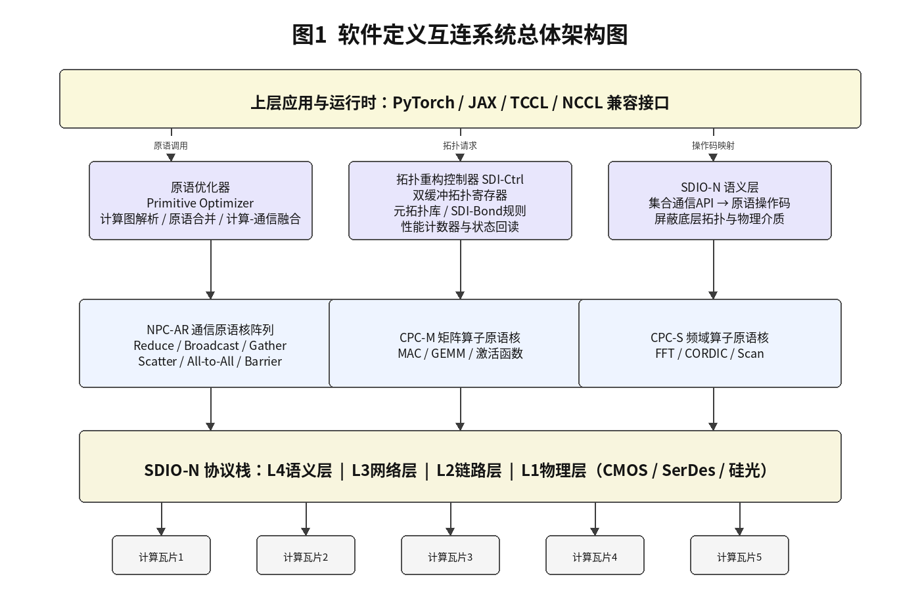  图1 系统总体架构图  展示上层框架/原语优化器、SDI-Ctrl、NPC-AR、CPC-M/CPC-S、SDIO-N 协议栈及计算瓦片之间的整体关系。 | 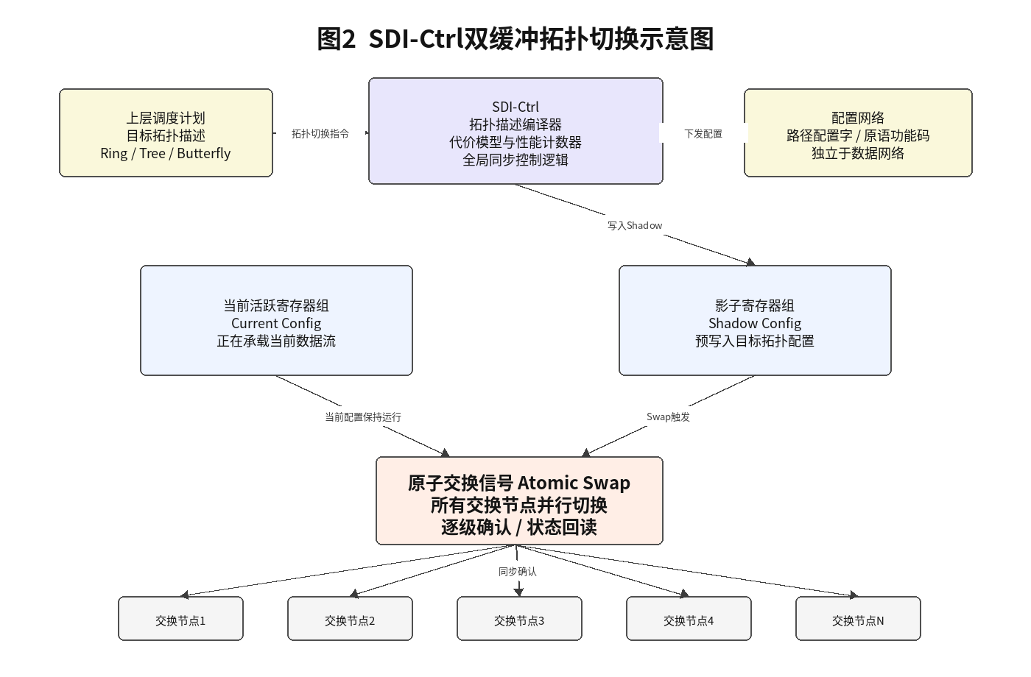  图2 SDI-Ctrl 双缓冲拓扑切换示意图  展示当前活跃配置寄存器、影子配置寄存器、路径配置字下发、原子交换信号以及逐级确认机制。
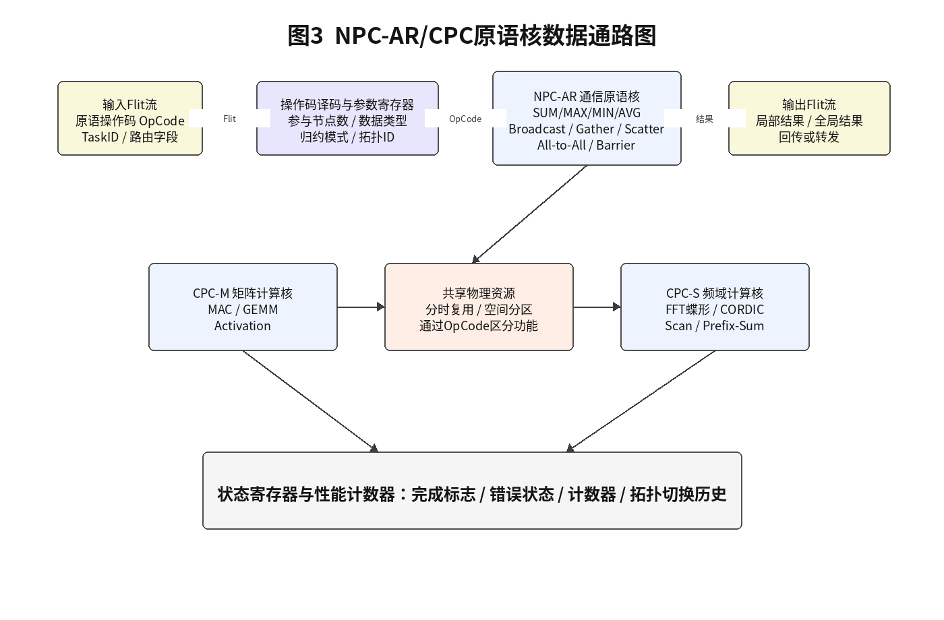  图3 NPC-AR/CPC 原语核数据通路图  展示 Flit 输入、操作码解析、通信原语核、算子原语核、状态寄存器和输出路径之间的数据通路。 | 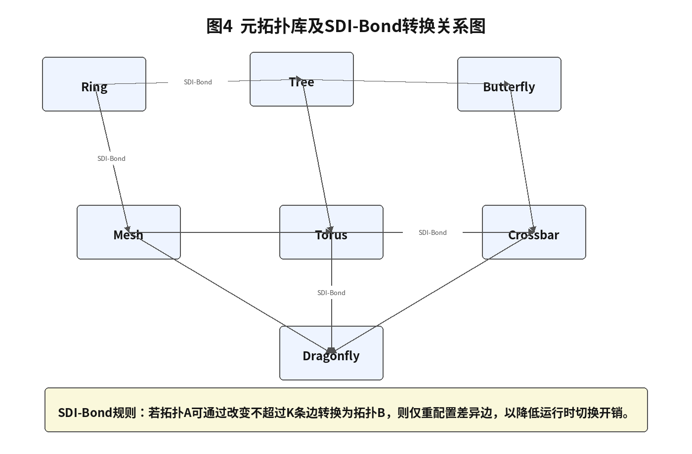  图4 元拓扑库及 SDI-Bond 转换关系图  展示 Ring、Tree、Mesh、Torus、Butterfly、Crossbar、Dragonfly 等元拓扑模板及其低开销转换关系。
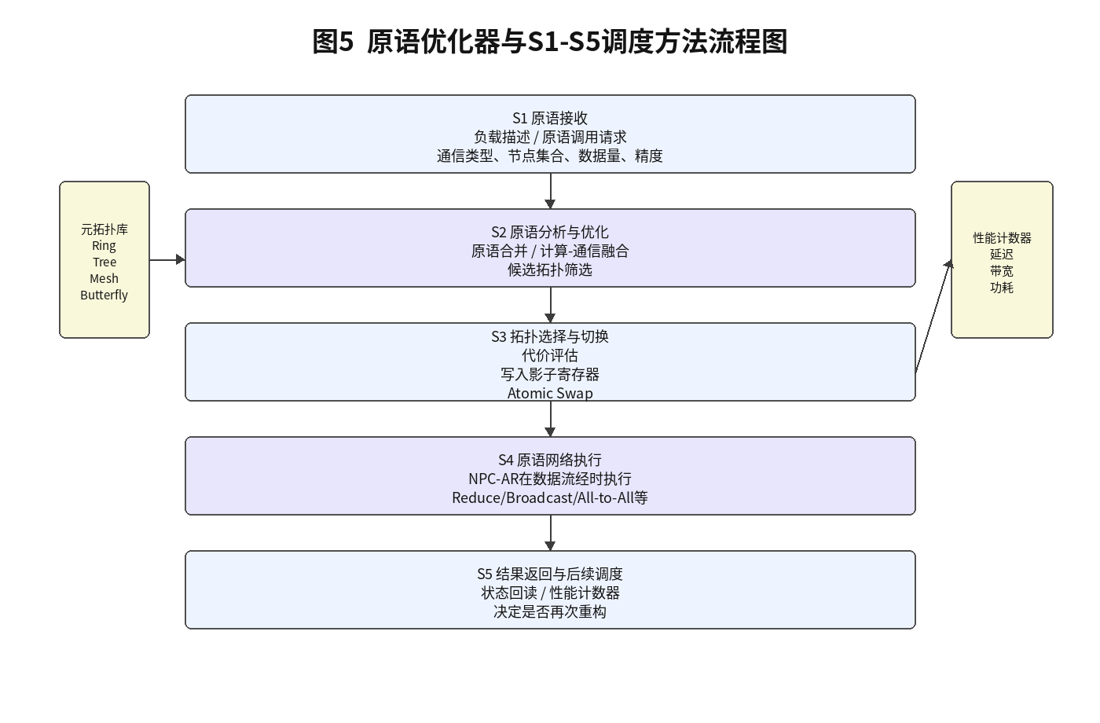  图5 原语优化器与 S1-S5 调度方法流程图  展示应用计算图解析、原语合并、计算通信融合、候选拓扑筛选、代价评估、拓扑切换和原语执行流程。 | 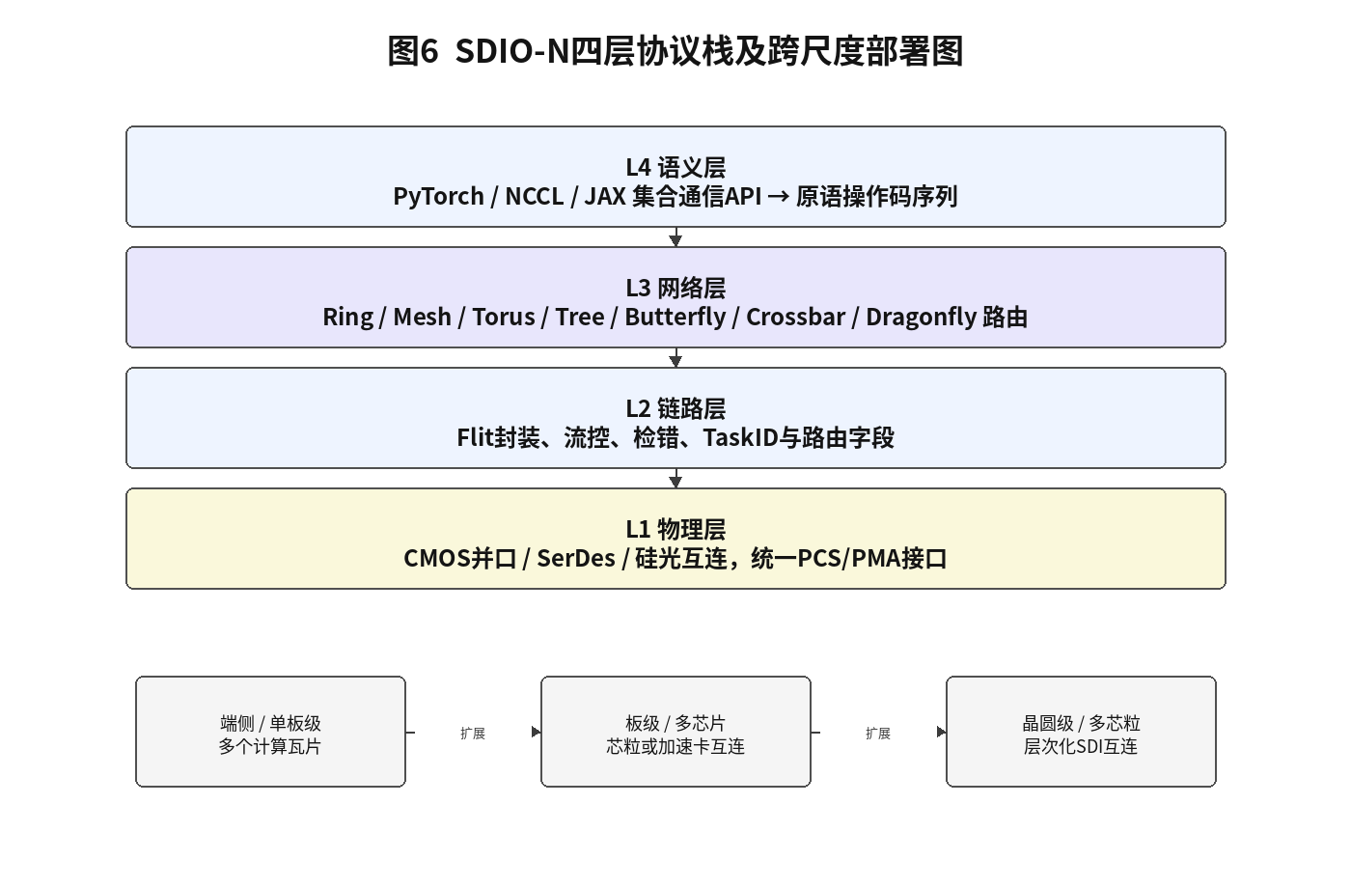  图6 SDIO-N 四层协议栈及跨尺度部署图  展示 L1 物理层、L2 链路层、L3 网络层、L4 语义层及端侧、板级、多芯片、晶圆级部署方式。
九、具体实施方式
实施例一：大模型训练中的 AllReduce 加速
在 N 个 GPU 节点进行数据并行训练时，各节点通过 SDIO-N 接口连接至 SDI 互连网络。训练框架调用 AllReduce 后，SDIO-N 语义层将调用映射为统一原语操作码；原语优化器识别该阶段以归约通信为主，选择适配 AllReduce 的 Ring 或 Tree 拓扑；SDI-Ctrl 将路径配置字写入影子寄存器并完成原子交换；NPC-AR 在数据流经交换节点时执行逐跳局部归约，最终将全局归约结果返回至各计算节点。
实施例二：信号处理中的 DBF/FFT 拓扑热切换
在相控阵雷达或复杂信号处理流水线中，系统可在 DBF 阶段选择 2D Mesh 拓扑并由 CPC-M 执行矩阵/向量类原语，在 FFT 阶段切换为 Butterfly 拓扑并由 CPC-S 执行蝶形运算。阶段切换时，SDI-Ctrl 将新拓扑写入影子配置寄存器，通过原子交换和逐级确认完成拓扑切换，从而在同一物理硬件上服务不同计算阶段。
实施例三：多芯片或晶圆级推理中的跨尺度协同
在多芯粒或晶圆级系统中，芯粒内可采用 CMOS 并口互连，芯粒间可采用 SerDes 或硅光互连。SDIO-N 的 L1 层屏蔽不同物理介质差异，L2 层采用 Flit 流控和检错，L3 层根据 SDI-Ctrl 下发的拓扑配置执行路由，L4 层将上层注意力、All-to-All 或归约类调用映射为原语操作码，实现跨尺度统一调度。

